CHAPITRE II

Etude des silicates et leurs structures

Introduction
L’étude à peu près exclusivement chimique dont disposés les chercheurs jusqu’à une époque assez récente, par suite les moyens d'investigation ne permettent pas une vue d'ensemble satisfaisante des silicates.
Les méthodes de recherche moderne s'orientent vers l’étude de la structure minérale, plutôt que vers la composition chimique de silicates. Ces études ont permis d'établir une systématique rationnelle confirmer par la pratique.
Les études des structures macrographiques et micrographiques (RX, microscope) ont conduit à établir des formules structurales spatiales où les éléments apparaissent à leurs vraies places ; séparés par des distances définies et connues, qui constitues un condensé de nos connaissances sur chacune d’elles.

I) Structure des atomes
Rappelons brièvement la théorie admise universellement aujourd’hui selon laquelle un atome est formé d’un noyau central constitué de particules élémentaires autour desquelles gravite un certain nombre d’électrons des couches concentriques.
n: niveau d’énergie.
L: donne les sous couches: s, p, d, f et la forme.
m: nombre quantique magnétique.
s: nombre de spin.
*(n, L, m et s) sont nommés les nombres quantiques.
Il s'en suit que les électrons peuvent se disposés en sous couches ; soit par paire couplée entre eux, de signes (+) et (-) ; soit seuls qui sont dits électrons célibataires. Les électrons couplés par paires forment un système complet n’autorisant pas la fixation d’un électron supplémentaire.
Un électron célibataire peut par contre admettre la fixation sur son orbite un électron de spin opposé et peut en d’autre part changer le niveau d’énergie au moyen d’une petite quantité d’énergie. Ces électrons sont seuls qui interviennent dans les liaisons interatomiques ; son espace constitue les électrons de valence.

II) Types de liaisons
II.a) Liaison ionique polaire ou hétéropolaire
Les atomes des éléments métalliques, ainsi que l’atome de silicium (Si) perdent facilement leurs électrons célibataires extérieurs, tandis qu’au contraire ; les électrons célibataires des métalloïdes tendent à capter d’autres électrons. Il en résulte la formation d’ions chargés (+) ou (-), qui aux grandes distances s’attirent ou se repoussent l’un de l’autre conformément aux "forces de Colomb" dues à leur charge respective. Lorsque ces ions sont amenés assez près l’un de l’autre pour que les couches extérieures d’électrons commencent à se recouvrir, il apparait une force additionnelle de répulsion due aux charges (+) de noyau qui s'oppose à la force de cohésion entre les ions (+) et (-) et fait que le système arrive à son état d’équilibre.
Ces forces d’attraction et de répulsion entre ions qui assurent la cohésion de l’ensemble sont appelées : électrovalence et constituent la liaison ionique ou polaire dite encore hétéropolaire.
Exemple : NaCl
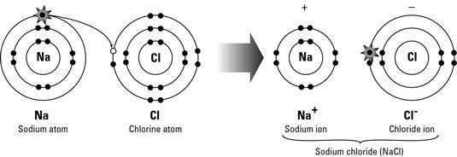
Figure II. 1 : liaison ionique ou polaire

C’est une liaison particulièrement forte. D’après la théorie des champs cationiques de Ditzel, il existe dans les cristaux ioniques des relations entre les propriétés physiques et chimiques (point de fusion, résistance chimique, dilatation thermique, etc.) et les forces d’attractions colombiennes entre les anions et les cations du système. Ces forces d’attractions sont données par la formule $F=\frac{Z_{1}eZ_{2}e}{d^{2}}$ (1), Z₁ est la valence de cation, e est la charge électrique élémentaire, Z₂ est la valence de l’anion et d est la distance entre le cation et l’anion (centre de gravité des ions). Ainsi ;
- Le point de fusion des cristaux ioniques s'élève quand la distance internucléaire (d) diminue.
- Le coefficient de dilatation thermique (α) diminue dans les mêmes conditions (α↓ si d ↓).
- La dureté croit quand la distance (d) décroit.

Tableau II. 1 : évolution des propriétés physicochimique en fonction de la distance entre le cation et l’anion

Composé | Distance inter  particulaire (A°) |  | Dureté | Point de fusion  (°C) | Coefficient de  dilatation thermique (10⁻⁶ k⁻¹)
NaF  NaI  CaO  MgO | 2,31  3,18  2,40  2,10 |  | 3,2  -  4,5  6,5 | 988  560  2570  2800 | 19  48  14,5  13,8

Remarque
La dureté d’un matériau est mesurée par un duromètre, dont le principe est l’échelle de Mohs. Ce dernier est divisé à 10 graduations, le diamant se trouve au sommet (10).
Tableau II. 2 : échelle de Mohs, principe de mesure de la dureté.

Dureté | minéral | Résultats des tests | Références
1 | Talc | Friable sous l’angle
2 | Gypse | Rayable avec l’ongle | Ongle (2,5)
3 | Calcite | Rayable avec une pièce de cuivre | Cuivre (3,5)
4 | Fluorine | Rayable au couteau | Fer (5,5)
5 | Apatite | Rayable (légèrement) avec un couteau
6 | Orthose | Rayable à la lime, par le sable | Verre (6,5)
7 | Quartz | Raye une vitre | Acier (7)
8 | Topaze | Rayable par le carbure de tungstène
9 | Corindon | Rayable au carbure de silicium
10 | Diamant | Rayable avec un autre diamant

II.a.1) La dureté
Elle consiste à appliquer une charge constante (P) et mesurer les dimensions de l’empreinte résultante (d). Il existe deux (2) mesures essentielles :

II.a.1.1) La dureté Vickers (H_{V})
$H_{v}=1,15\frac{p}{d^{2}}$, où P est la charge appliquée.
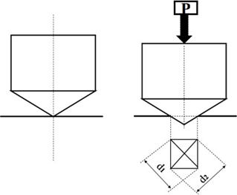
Figure II. 2 : Schéma représentatif de la dureté Vickers

II.a.1.2) La dureté Rockwell (H_{K})
Elle se calcule à l’aide de la formule $H_{k}=1,85\frac{p}{d^{2}}$, si on se limite à la comparaison entre les oxydes ; on peut éliminer dans la relation (1), la constante (Z₂.e) relative à l’oxygène, ainsi que la constante du cation (e). On utilise comparativement les valeurs $\frac{Z_{1}}{d^{2}}$. Le tableau suivant donne les valeurs $\frac{Z_{1}}{d^{2}}$ pour différents oxydes.
Tableau II. 3: Valeurs $\frac{Z_{1}}{d^{2}}$ pour différents oxydes.

Oxydes | $$\frac{Z_{1}}{d^{2}}$$ | Oxydes | $$\frac{Z_{1}}{d^{2}}$$ | Oxydes | $$\frac{Z_{1}}{d^{2}}$$
K2O | 0,13 | MnO | 0,48  0,52  0,53  0,55  0,59  0,64  $$\left\{\begin{aligned}0,78\left(8\right) \\ 0,95(6)\end{aligned}\right.$$  0,83 | Al2O3 | 0,84
Na2O | 0,17 | FeO |  | B2O | 0,87
Li2O | 0,23 | CoO |  | Cr2O3 | 0,95
BaO | 0,24 | NiO |  | TiO2 | 1,25
SrO2 | 0,27 | ZnO |  | B2O3 | 1,45
CaO | 0,33 | ThO2 |  | SiO2 | 1,57
PbO | 0,34 | ZrO2 |  | V2O5 | 1,85
CdO | 0,44 |  |  | P2O5 | 2,08
La2O3 | 0,44 | CeO |  | As2O5 | 2,15
MgO | 0,45

On remarque que les premiers oxydes du tableau sont des oxydes basiques de forces décroissantes, les derniers sont des anhydrides et que les oxydes amphotères se situent au milieu du tableau. Ainsi ; un oxyde de forte basicité est constitué d’un cation de grand rayon si bien que sa force d’attraction vis-à-vis de l’oxygène est faible tandis qu’un anhydride est un corps dont l’atome central est petit, d’où il résulte une forte attraction vis-à-vis à l’oxygène.
L’oxyde acide est ainsi capable de capter les atomes d’oxygène des oxydes basiques pour donner des compositions définies. Par exemple, la combinaison entre CaO et SiO₂ peut être schématisée comme suit: ${Ca}^{++}O^{--}SiO_{2}→{Ca}^{++}{SiO}_{3}^{--}$.
Il est bien évident que ces combinaisons pourront avoir lieu si la différence entre l’intensité des champs de deux cations dépasse une certaine valeur. Dans le système binaire, la différence entre les valeurs $\frac{Z_{1}}{d^{2}}$ doit dépasser ±0,3. Si la différence est seulement un peu plus grande, il peut se former des composés peu stables à fusion incongruente, si la différence augmente, la stabilité du composé croit et il peut se former plusieurs combinaisons dont l’une au moins sera à fusion congruente.
Le tableau montre par exemple, que ZrO₂ est peu réactif et ne peut se combiner qu’avec l’oxyde ayant $\frac{Z_{1}}{d^{2}}$ extérieur à 0,78-0,3=0,48 et 0,95+0,3=1,25. Soit ce qui se situe avant MnO ou après TiO₂; tandis que SiO₂ ou TiO₂ sont susceptible d’un grand nombre de combinaisons stables.
Tableau II. 4: Les intensités du champ Quelques silicates cristallisés

Système | $$\frac{∆Z}{d^{2}}$$ | Système | $$\frac{∆Z}{d^{2}}$$ | Système | $$\frac{∆Z}{d^{2}}$$ | Système | $$\frac{∆Z}{d^{2}}$$
K2O/SiO2 | 1,44 | BaO/SiO2 | 1,33 | MgO/SiO2 | 1,12 | ZrO2/SiO2 | 0,79
Na2O/SiO2 | 1,40 | SrO2/SiO2 | 1,30 | ZnO/SiO² | 0,98 | Al2O3/SiO2 | 0,73
LiO2/SiO2 | 1,34 | CaO/SiO2 | 1,24 |  |  | BeO/SiO2 | 0,70
 |  |  |  |  |  | TiO2/SiO2 | 0,32

Il en résulte aussi que, si plusieurs bases sont en présence d’un même anhydride, ce dernier se combine de préférence avec la base la plus forte, et qu’une base forte déplace une base faible de sa combinaison, ou qu’un anhydride fort déplace un anhydride faible. Ainsi ; K₂O ou Na₂O déplacent CaO ou MgO et P₂O₅ déplace SiO₂ dans les silicates fondus.

II.a.1.3) Dilatation thermique
Elle caractérise la capacité d’allongement des dimensions des silicates pour une augmentation de température donnée.
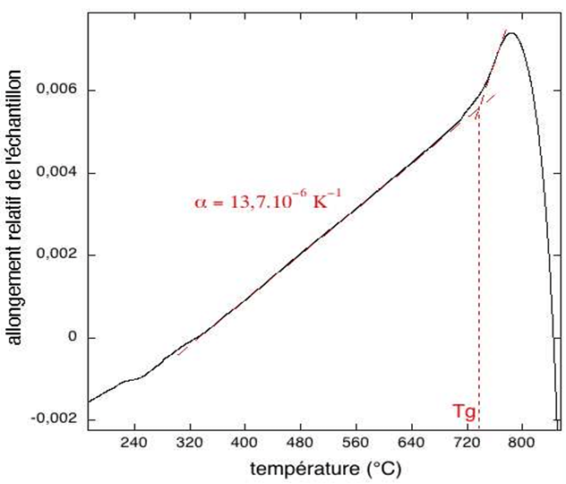

Figure II. 3 : Courbe de dilatation thermique d’un matériau silicaté (verre)
On a
$$l=l_{0}+αl_{0}∆T$$

$∆l=l-l_{0}=αl_{0}∆T$
$∆l=αl_{0}∆T→ α=\frac{\frac{∆l}{l_{0}}}{∆T}$ (2)

A une température inférieure à la température de transition vitreuse (T_{g}), la variation du coefficient de dilatation thermique (α) en fonction de la température est linéaire, au-delà de (T_{g}) la relation (2) n’est pas valable.

II.b) Liaison covalente (homopolaire) et liaison de coordination (semi-polaire)
Lorsque deux atomes fournissent chacun un électron pour constituer un doublet commun, la liaison est dite homopolaire ou covalente. Si les deux électrons proviennent d’un même atome et sont mis en commun entre cet atome "donneur" et un atome "récepteur", on a affaire à une liaison de coordination (semi-polaire). Ces liaisons sont également fortes, quoiqu’elles confèrent aux molécules moins de cohésion que les liaisons ioniques et attribuent aux corps des points de fusion et de volatilisation plus bas. Le tableau ci-dessous donne des exemples sur ces deux types de liaisons.

Tableau II.5 : liaison hétéropolaire et homopolaire

Liaison hétéro-polaire | Liaison homopolaire
NaF (ébullition) 1655°C NaCl (ébullition) 1441°C  CaO (fusion) 2570°C | SiF4 (ébullition) 90°C  SiCl4 (ébullition) 57°C PbO (fusion) 880°C

En général, les composés homopolaires sont largement solubles dans les solvants organiques et les composés hétéro-polaires y sont peu solubles. Cette relation s’inverse dans l’eau, car ce liquide à forte constante diélectrique se faufile entre les ions et affaiblit leur attraction électrostatique.

II.e) Liaison métallique
Elle est constituée par un assemblage d’ions positifs immergés dans un nuage d’électrons libres formant une série continue ou partiellement continue de niveaux d’énergie. L’attraction entre les ions et les électrons assure la cohésion structurale du métal, tandis que la mobilité des électrons lui confère des propriétés, telles qu’une grande conductibilité thermique et électrique.

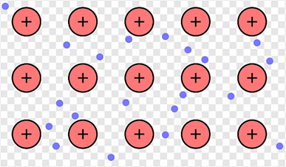

Figure II. 4 : Schéma représentatif de la liaison métallique

III) Différents types de liaisons dans la structure réelle
Les liaisons entre les atomes dans une molécule peuvent être typiquement ioniques comme dans le cas de NaCl, ou spécifiquement covalentes comme dans le diamant et les composés organiques.
La théorie mécano-ondulatoire de l’atome a conduit à admettre que, pour certains molécules les liaisons entre atomes peuvent avoir un caractère partiellement polaire et partiellement covalente et qu’il y avait une graduation continue d’un type de liaison à l’autre.
Ces liaisons mixtes se caractérisent par une répartition inégale des électrons de valence. Les molécules acquièrent une certaine qualité polaire qui les rend sensibles à l’influence des champs électriques. En s’appuyant sur les chaleurs de formation observées pour diverses substances ; on a pu attribuer aux éléments, des nombres représentant leur pouvoir d’attraction pour les électrons dans une liaison covalente. Ce pouvoir d’attraction est appelé électro-négativité de l’élément.
L’électronégativité est la plus forte pour les éléments situés en haut et à droite du tableau de Mendeleev (F=4,0). Elle décroit quand on s’éloigne vers la gauche et quand on descend vers le bas du tableau (Cs=0,7). Cette échelle d’électronégativité est précieuse en ce sens qu’elle indique en gros la force de liaison, donc la stabilité du composé. Plus la différence d’électronégativité de deux éléments est élevée, plus grande est la force de liaison qui les unit. Cette différence permet de prévoir d’une façon très approchée le pourcentage (%) de caractère ionique d’une liaison simple entre deux atomes à l’aide du tableau suivant :

Tableau II.6 : Pourcentage (%) du caractère ionique d’une liaison simple entre deux atomes

Différence d’électro- négativité  entre 2 éléments | 0 | 0,2 | 0,4 | 0,6 | 0,8 | 1 | 1,2 | 1,4 | 1,6 | 1,8 | 2 | 2,2 | 2,4 | 2,6
Caractère  ionique partiel | 0 | 1 | 3 | 7 | 12 | 18 | 25 | 32 | 40 | 47 | 54 | 61 | 68 | 74

Le pourcentage de caractère ionique des liaisons Si-O dans les silicates serait souvent 51%, celui des liaisons Al-O est 63%, celui de B-O égale à 44%, celui de MgO vaut 73% et dans Ca-O elle de 79%. Un cristal est dit "homodesmique" lorsque toutes les forces de liaison sont de même nature. Il est "hétérodesmique" dans le cas inverse.

IV) Polyèdres structuraux
L’étude des silicates a conduit "Bragg" à la conclusion que ces composés ne sont nullement constitués par la juxtaposition de molécules semblables ou des radicaux acides tel que SiO₂ ou basique tel que Al₂O₃ ; mais d’un assemblage d’ions d’oxygène (-) groupés autour d’ions (+) de Si ou Al, les ions (-) occupent les sommets de volume géométrique : tétraèdre, octaèdre, etc., au centre desquels se trouve l’ion (+).

Tous corps tendent vers un état dont l’énergie potentielle est minimale. Dans le cas des composés ioniques, cette condition est réalisée quand les lignes de forces entre les ions (+) et (-) ont une longueur minimale. Il en résulte que les volumes géométriques ainsi constitués par ces ions (+) et (-) sont minimaux et que la distance séparant les centres des ions d’un cristal se trouve déterminée.
IV.1) Rayon ionique
On appelle rayon ionique, le rayon de la sphère à l’intérieur de laquelle les forces de répulsion empêchent tout autre ion de s’introduire, ce qui revient à admettre que la somme des rayons est égale la distance d’équilibre de ces deux ions.
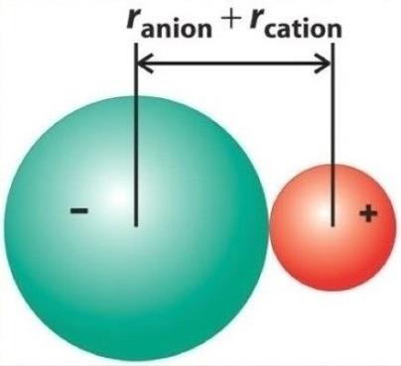
Figure II. 5 : Schéma représentatif du rayon ionique

Ces rayons ne sont pas constants pour un même ion ; il pouvant être déformé par un ion voisin fortement chargé, sa sphère d’action variant avec le polyèdre structural. On désigne ce phénomène sous le nom de polarisation de l’ion. Elle dépend principalement de ses dimensions et de la façon dont ses électrons sont liés aux couches électroniques. Elle est d’autant plus grande que les ions sont plus volumineux. Elle est donc relativement importante pour les anions et négligeable pour les cations. Si par exemple, nous plaçons un O⁻² entre un Si⁺⁴ et un Na⁺, nous constatons une déformation des orbites des électrons de l’oxygène beaucoup plus importante que celle des orbites de sodium ; et surtout du silicium. Cette polarisation est caractérisée par une densité asymétrique des électrons.
Le Si⁺⁴ de petit rayon et fortement chargé possède un pouvoir polarisant très fort. Si nous considérons la série des ions nobles ayant la configuration de Néon ; O⁻², F⁻¹, Ne⁰, Na⁺, Mg⁺², Al⁺³, Si⁺⁴, la charge de noyau croit de gauche à droite. Les électrons sont donc de plus en plus serrés. On constate une diminution des rayons ioniques de 1,32 pour O⁻² à 0,39A° pour Si⁺⁴.
La polarisabilité des ions diminue dans le même sens alors que le pouvoir polarisant augmente. Toute fois les rayons des principaux ions qu’on peut trouver dans les silicates cristallisés et les verres sont illustrés dans le tableau suivant :
Tableau II. 7 : rayons des principaux ions qu’on peut trouver dans les silicates cristallisés et les verres

Ion | Rayon ionique  (A°) | Ion | Rayon  ionique (A°)
I-  Te-2 Se-2  Br⁻  S-2  Cl⁻ Cs⁺ F- B+2 K+  OH⁻ | 2,19  2,18  1,96  1,96  1,85  1,81  1,67  1,36  1,35  1,33  1,32 | O-2  Sr+2 Ca+2  Na⁺ Cd+2 Cu+2 Fe+2 Mn+2 Sb+4 Pb+4 Zr+4 | 1,32  1,27  1,06  0,98  0,97  0,96  0,93  0,91  0,90  0,84  0,80

Les ions (+) ont toujours un rayon inférieur à celui de l’atome correspondant. L’inverse se produit pour les ions (-). Dans deux ions (+) dérivant d’un même atome ; c’est le plus chargé qui a le rayon le plus petit. Nous pouvons le comprendre de la façon suivante : dans un atome X, (n) électrons gravitent autour du noyau de charge positif. Sa dimension ; c-à- d son rayon est déterminé par le nombre des électrons et l’attraction de noyau sur ceux-ci.
Si un électron vient à disparaitre ; on a un ion X⁺ et l’attraction de noyau se répartissant sur (n-1) électrons, ceux-ci sont plus fortement attirés si bien que le rayon de X⁺ est inférieur à X. on a donc : rayon de X⁺⁺< rayon X⁺ < rayon X< rayon X⁻ < rayon X⁻⁻.

IV.2) Indice de coordination ou coordinance (par rapport à l’oxygène)
On appelle indice de coordination d’un ion (+) par rapport à l’oxygène, le nombre des ions de l’oxygène qui l’entoure. Ce nombre est fixé avant tous par des relations géométriques des rayons de ces deux ions et par leurs charges respectives, celle-ci n’intervenant pas effectivement que si la différence entre la densité de charge des deux ions est importante. Il en résulte que les ions de faible rayon ne pouvant avoir qu’un faible indice de coordination.
Considérons en effet, un cation de petite dimension. Il est clair que sa coordinance maximum possible sera réaliser lorsque les anions qui les entourent seront à la fois en contact les uns avec les autres et en contact avec le cation central. Le rapport des rayons de ces sphères et le suivant :

Tableau II. 8 : rapport (rc/ra) et arrangement des sphères correspondantes

Arrangement des sphères | Coordinance | Rapport des  rayons (rc/ra)
Au sommet d’un cube Au sommet d’un anti prisme carré Au sommet d’un octaèdre  Au sommet d’un tétraèdre Au sommet d’un triangle équilatérale | 8  8  6  4  3 | 1-0,732  0,732-0,645  0,732-0,414  0,414-0,225  0,225-0,155

Ces valeurs calculées pour les sphères rigides ne sont pas absolument exactes ; car elles ne tiennent pas compte de la déformation des ions par polarisation, ni de la contribution des forces de Van der waals à l’énergie totale de système. Elles fournissent néanmoins des valeurs très rapprochées, qui correspondent à la stabilité maximum du système.

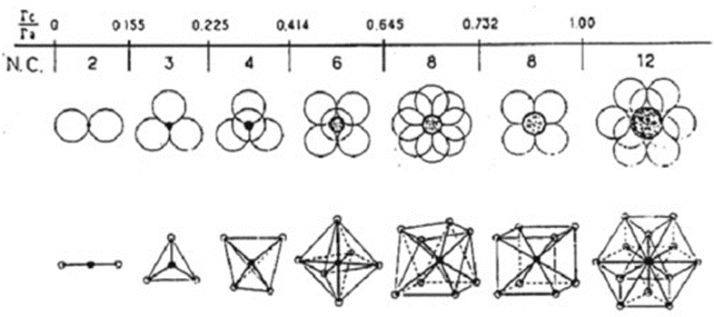
Figure II. 6 : polyèdres de coordination

Si le rayon des anions augmente ou que celui du cation diminue, les anions ne seront plus en contact avec le cation. Pour réaliser cette séparation des charges (+) et (-), il faut dépenser certain travail contre les forces d’attraction de Colomb : l’énergie potentielle de système augmente et la stabilité diminue. Une autre structure peut alors devenir plus stable et l’on passera à un autre système d’arrangement des anions c-à-d, à une autre coordinance.

